Захальский вестник

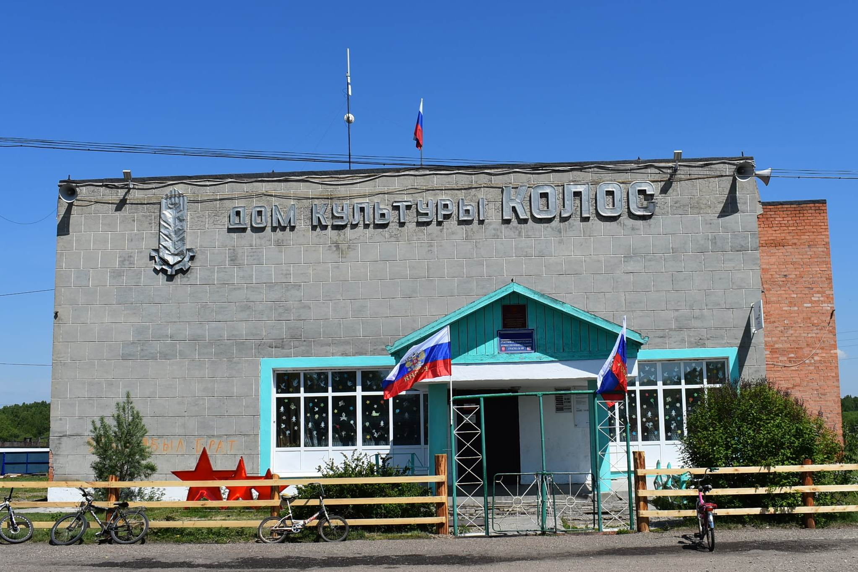

**№144**

Официальное издание

Администрации МО «Захальское»

**№144**

**01.04.2024**

## 28.03.2024 г. №9

## РОССИЙСКАЯ ФЕДЕРАЦИЯ

## ИРКУТСКАЯ ОБЛАСТЬ

**ЭХИРИТ-БУЛАГАТСКИЙ РАЙОН**

**МУНИЦИПАЛЬНОЕ ОБРАЗОВАНИЕ «ЗАХАЛЬСКОЕ»**

**ДУМА**

## РЕШЕНИЕ

**«О ПРАЗДНОВАНИИ ГОДОВЩИНЫ**

**ПОБЕДЫ В ВОВ»**

В связи с празднованием годовщины Победы в Великой Отечественной войне, руководствуясь Уставом МО «Захальское»

**ДУМА РЕШИЛА**

1. Утвердить план мероприятий празднования годовщины Победы в ВОВ. Приложение № 1

1. Опубликовать настоящее решение в газете «Захальский

вестник» и на официальном сайте МО «Захальское».

Глава МО

«Захальское» А.Н. Чернигов

Приложение №1

К решению Думы МО «Захальское»

от 28.03.2024г №9

**План мероприятий празднования годовщины победы в**

**Великой Отечественной войне**

**Апрель**

- Уроки мужества «Юные герои войны»

-Онлайн викторина «Что я знаю о войне»

-Театрализованное развлечение «Песни военных лет»

**Май**

«Письмо ветерану» акция - поздравление тружеников тыла и

детей войны на дому

акция «Георгиевская лента»

**1-8 мая**

- Подготовка памятника к празднованию 9 мая.

(уборка, покраска ограждения, украшение)

- Оповещение ветеранов о проведении митинга (открытки –

приглашения)

**9 мая 2024 г.**

Митинг, посвященный Дню Победы «Слава великой победе»:

- Организация шествия к «Обелиску памяти» (торжественная праздничная колона от здания начальной школы с. Захал к памятнику)

- Организация акции «Бессмертный полк»

- Проведение митинга (торжественная часть, вручение памятных подарков, возложение гирлянды к памятнику, полевая кухня)

Автопробег по всем населенным пунктам

Концерт «Сияй в веках Великая Победа»

**28.03.2024 г. №8**

## РОССИЙСКАЯ ФЕДЕРАЦИЯ

## ИРКУТСКАЯ ОБЛАСТЬ

**ЭХИРИТ-БУЛАГАТСКИЙ РАЙОН**

**МУНИЦИПАЛЬНОЕ ОБРАЗОВАНИЕ «ЗАХАЛЬСКОЕ»**

**ДУМА**

## РЕШЕНИЕ

**«О САНИТАРНОЙ ОЧИСТКЕ И БЛАГОУСТРОЙСТВЕ**

**НАСЕЛЕННЫХ ПУНКТОВ МО «ЗАХАЛЬСКОЕ»**

В связи с наступлением тепла и необходимостью приведения территории МО «Захальское» в порядок, в соответствие с действующим законодательством, руководствуясь Порядком благоустройства МО «Захальское», Уставом МО «Захальское», Дума муниципального образования «Захальское»

**РЕШИЛА**

1. Утвердить план мероприятий по санитарной очистке населённых пунктов МО «Захальское» Приложение № 1
2. Опубликовать настоящее решение в газете «Захальский

вестник» и на официальном сайте МО «Захальское».

Глава МО

«Захальское» А.Н. Чернигов

Приложение №1

к решению Думы

МО «Захальское»

№ 8 от 28.03.2024 г.

**План мероприятий по благоустройству и санитарной очистке населённых пунктов МО «Захальское»**

1. Месячник по благоустройству территории: с 01.04.2024 г.

по 01.05.2024 г., 23-25 апреля подворовый обход с предупреждением о необходимости произвести очистку прилегающей территории.

2. Дата субботника: по организациям с 22 по 27 апреля 2024 г.

по частному сектору 28,29 апреля 2024 г.

3. 6,7 мая 2024 г. силами администрации провести рейды с составлением административных протоколов.

4.Руководителей организаций находящихся на территории МО назначить ответственными за уборку и содержание в чистоте прилегающей территории.

5.За несоблюдение правил благоустройства административное взыскание.

6.Оповещение предварительно всех организаций, предприятий и населения населенных пунктов о времени и условиях проведения месячника. По необходимости предоставление техники.

**28.03.2024 г. №6**

**РОССИЙСКАЯ ФЕДЕРАЦИЯ**

**ИРКУТСКАЯ ОБЛАСТЬ**

**ЭХИРИТ - БУЛАГАТСКИЙ МУНИЦИПАЛЬНЫЙ РАЙОН**

**МУНИЦИПАЛЬНОЕ ОБРАЗОВАНИЕ «ЗАХАЛЬСКОЕ»**

**ДУМА**

**РЕШЕНИЕ**

**«ОБ УТВЕРЖДЕНИИ ОТЧЁТА ГЛАВЫ**

**МУНИЦИПАЛЬНОГО ОБРАЗОВАНИЯ**

**«ЗАХАЛЬСКОЕ» ЗА 2023 ГОД »**

Заслушав отчет главы муниципального образования

«Захальское» об итогах работы органов местного самоуправления

за 2023 год, Дума муниципального образования «Захальское»

**РЕШИЛА:**

1.Принять к сведению отчет главы муниципального образования «Захальское» (Приложение №1)

2.Данное решение опубликовать в газете «Захальский вестник»

Глава

МО «Захальское» А.Н.Чернигов

Приложение №1

к решению Думы

МО «Захальское»

От 28 .03.2024 года №6

**Отчёт о работе главы**

**МО «Захальское» Эхирит-Булагатского района**

**за 2023 год**

**Уважаемые депутаты, жители муниципального образования «Захальское»!**

Сегодня я представляю на ваше рассмотрение отчет по итогам работы органов местного самоуправления поселения за 2023 год, в котором постараюсь отразить деятельность администрации, обозначить проблемные вопросы и пути их решения. Главными задачами в работе администрации являются исполнение полномочий в соответствии со 131 Федеральным законом «Об общих принципах организации местного самоуправления в РФ», Уставом поселения, федеральными и региональными правовыми актами. Прежде всего – это вопросы жизнеобеспечения и безопасности населения, исполнение бюджета поселения и наказов избирателей, организация мероприятий по благоустройству и озеленению населенных пунктов, освещение населенных пунктов, бесперебойная работа хозяйствующих субъектов.

Работа администрации сельского поселения строится на основе тесного взаимодействия с органами власти всех уровней, с населением, депутатским корпусом, организациями и учреждениями, расположенными на территории поселения. Выполнением всех поставленных задач занимается коллектив работников Администрации – это пять муниципальных служащих, глава, а также 6 человек вспомогательного персонала.

Площадь муниципального образования осталась в прежних границах и составляет 21310 га, из них 11896 га, земли сельскохозяйственного назначения. На территории муниципального образования расположено 6 деревень: п. Свердлово, с. Захал, д. Куяда, д. Рудовщина, д. Еловка, д. Мурино.

На 1 января 2024 года постоянное население составляет 1617 человек. Состав населения: дети - 509 , пенсионеры - 295, трудоспособное население – 813 человек. Родилось 24 ребенка, умерло 18 человек. В муниципальном образовании инвалидов 131 человек, многодетных семей – 72, в них детей 268. На сегодняшний день в поселении 1 труженик тыла. (Литвинова Н.А.) Ушли на СВО 24 человека, не считая ЧВК, на сегодняшний день трое погибших и двое пропавших без вести.

В личных подворьях на 01 января 2024 года содержится 948 голов крупного рогатого скота, в т.ч. дойных коров 338 голов. Свиней 285 голов. Овец 263 и коз 22 головы, лошадей 68 голов, 313 пчёлосемей, 2098 единиц птицы.

На территории поселения находятся:

- средняя школа, которую посещают более 200 детей, три начальных школы которые посещают около 70 учеников, четыре детских сада которые посещают более 100 детей.

- Захальское отделение врачебной амбулатории ОГБУЗ ОБ №2

-психиатрическое отделение ОГБУЗ ОБ №2

- почтовое отделение

- 2 сельских библиотеки

- дом культуры

- ФГБУН СФНЦА РАН отделение ОПХ «Элита»

- 6 магазинов ИП

- 3 КФХ (Абрамов А.С., Солдатенко А. А., Башкирцев А.В.)

В 2023 году главой муниципального образования и Думой МО «Захальское» проводилась системная, целенаправленная работа по улучшению качества жизни жителей сельского поселения. В 2023 году состоялись выборы, Дума избрана в новом составе. Заседания Думы проводились в соответствии с утвержденным планом работы: проведено 11 заседаний Думы, из них 5 заседаний Дума нового созыва, рассмотрено 43 вопроса, из них 18 решений принято Думой нового созыва.

Заслушивались вопросы:

* исполнения бюджета за 2022 год,
* внесение изменений в бюджет поселения на 2023 г,
* принятие бюджета на 2024 год и плановый период 2025-2026 гг.
* принятие НПА и внесение изменений в ранее принятые НПА и Устав.
* Вопросы о передаче полномочий
* Утверждения плана работы Думы.
* Рассмотрение протестов и представлений прокуратуры

Социально экономическое развитие и финансы

Всего за 2023 год поступило доходов в сумме 21 752 854,36 рублей в том числе безвозмездные поступления из областного и районного бюджета в сумме 16 473 491, 6 рублей. Собственные доходы поселения 5 279 362,76 руб. В том числе акцизы 2 990 801,41 руб., НДФЛ – 1 479 310,71 р.

Расходная часть бюджета исполнена в сумме 20 206 146, 87 руб., включая расходы на:

- заработную плату и начисления на неё – 14 764 634, 60 руб.

- коммунальные услуги – 908 902 руб. (электричество, связь)

- средства дорожного фонда – 982 254 руб. (ремонт дорог д. Куяда ул. Мира (гравий), запчасти и топливо для трактора, уличное освещение)

- народные инициативы 650 620 р. хоккейный корт в с. Захал.

- 67457,92 р. – оплата аренды за опоры уличного освещения, оформление лицензии.

- 67362,22 р. передача полномочий на уровень района.

- другие материальные затраты – 824 248,30 руб. (обновления программ, приобретение канцелярии, бланков, зап. частей, оплата услуг программиста, обучение, ГСМ 330 000 р. мероприятия 90000 р.)

- расходы дома культуры и библиотек, проведение мероприятий 5 361 294,36 р.

-1017652,20 рублей текущий ремонт клуба по областной программе «Обеспечение развития и укрепления материально-технической базы домов культуры в населенных пунктах с числом жителей менее 50 тыс.чел.», в том числе софинансирование из местного бюджета 20352,2 руб..

-253675,76 выборы главы и депутатов муниципального образования «Захальское».

В администрации МО «Захальское» за 2023 год принято: постановлений – 60, распоряжений - 65, получено запросов, представлений и протестов прокуратуры - 167 на них подготовлено ответов -145. Получено писем, запросов из других вышестоящих организаций – 438, подготовлено ответов –389. Выдано 733 справки. За 2023 год выдано 10 разрешений на строительство и реконструкцию индивидуальных жилых домов.

            В 2023 году одна семья поставлена на учёт как нуждающаяся в улучшении жилищных условий.

В сфере благоустройства:

- проведение субботников в организациях и частном секторе, с выделением техники для вывоза мусора.

- уборка силами местных жителей на обочинах вдоль дорог на территории поселения.

- регулярная подсыпка и грейдерование дорог местного значения, очистка от снега в зимнее время

- организация работы по уничтожению очагов дикорастущей конопли, профилактическая работа с населением

- регулярная замена ламп уличного освещения, установка светодиодных светильников

- организация выпаса КРС

- организация водоснабжения во всех населённых пунктах МО.

- благоустройство Куядского кладбища

- посадка деревьев на территории дома культуры в п. Свердлово

Ведется исполнение отдельных полномочий в части ведения воинского учета. Учет граждан, пребывающих в запасе, и граждан, подлежащих призыву на воинскую службу, ведется в соответствии с требованиями закона РФ «О воинской обязанности и воинской службе». На воинском учете состоят 258 человек из них 7 офицеров и 13 женщин. На сегодняшний день ушли на СВО четверо мобилизованных, двадцать добровольцев, из них один погиб и один пропал без вести.

Пожарная безопасность: проведены индивидуальные беседы с жителями МО, осуществлён подворный обход неблагополучных семей, распространены листовки на тему пожарной безопасности. Создано ДПК из 11 человек, имеется пожарная машина ЗИЛ 131 с ёмкостью 6 куб.м., в администрации имеется штатная единица водителя пожарной машины. В 2023 году Всероссийское добровольное пожарное общество выделило инвентарь для двух ДПК района, в том числе нашему ДПК, в том числе мотопомпа бензиновая, рукава пожарные, стволы ручные, четыре комплекта боевки, огнетушители ранцевые и первичные средства пожаротушения (лом, багор, топор и т.д) Приняты необходимые нормативные правовые акты по противопожарной безопасности в пожароопасные периоды. Имеются первичные средства пожаротушения, пожарные сигнализации в учреждениях, пожарная сирена, пожарные гидранты на всех водонапорных башнях, приобретены ранцевые огнетушители и независимые источники электроснабжения. В 2023 году наша пожарная машина выезжала на тушение семи пожаров, из них шесть дома и постройки в частном секторе и один ландшафтный (свалка). В марте 2023 года в нашем поселении прошли масштабные пожарные учения областного уровня по тушению природных пожаров.

В 2023 году в поселении проведено 82 (восемьдесят два) культурно-массовых мероприятия. (за год 7343 посещения). Провели такие мероприятия как:

Рождественские встречи с участием школьников МО «Тугутуйское», МО «Ревякинское»

Мероприятия для молодёжи 14 февраля, 23 февраля, 8 марта

Традиционные Масленичные гуляния с проведением хоккейного турнира.

В честь празднования годовщины Победы в ВОВ провели автопробег по населенным пунктам поселения, провели митинг на памятнике в с. Захал с традиционной солдатской кашей в конце, а также праздничный концерт, после которого прогремел праздничный салют.

Детские игровые программы на день космонавтики, день защиты детей, день народного единства.

В Куядской церкви отпраздновали Троицу, и день Петра и Павла.

Провели концерт ко Дню матери в своем, а также приняли участие в концертах МО «Тугутуйское» и МО «Алужинское».

Ко дню пожилого человека ансамбль «Ивушки» съездили с концертом в Дом престарелых

В преддверии Нового года работники администрации и дома культуры в костюмах Деда Мороза и Снегурочки вручали детям отдельных категорий подарки.

Построенный в 2020 году хоккейный корт ежедневно посещают 10-30 человек, дети и взрослые разных возрастных групп, зимой играют в хоккей летом в футбол.

В доме культуры действуют семь кружков: три хоровых детский, молодёжный и взрослый, хореографический, театральный и самодеятельного творчества, историко-краеведческий. Кружки посещают 105 человек. Представители нашего поселения принимают участие в районных, окружных, областных, а также всероссийских мероприятиях. В 2023 году приняли участие, в районных мероприятиях «Красная гвоздика», «Сурхарбан», «С чего начинается Родина», конкурсе театрализованных представлений «Покров день», в проекте «Культурный экспресс» в рамках которого принимали коллективы района у себя в доме культуры, а также сами съездили в МО «Кулункунское», МО «Харатское», МО «Ахинское» и приняли участие в гала-концерте в п. Усть-Ордынский. Принимали участие в областных мероприятиях: фестивале театральных коллективов «Петрушкины каникулы» и этнофестивале «Душа нации» в с. Бельск.

Две библиотеки поселения посещают 868 чел, за 2023 год книговыдача 11652, посещений 10955, проведено 104 мероприятия. Книжный фонд 14590 экземпляров.

При администрации МО «Захальское» действует общественная комиссия по делам несовершеннолетних. На 1 января 2024 года на учете состоит 7 семей, в них 16 детей (Буйнова Юлия Владимировна, Ишерская Оксана Сергеевна, Седых Олеся Константиновна, Черкашина Мария Альбертовна, Туровская Наталья Петровна, Новосельцева Валентина Владимировна,), ещё 5 семей находятся на контроле. Совместно со школой, больницей проводятся рейды по неблагополучным семьям. Проводятся профилактические беседы с недобросовестными родителями, дети из неблагополучных семей активно привлекаются в кружки, к участию в мероприятиях.

Проводится регулярная работа по выявлению и уничтожению очагов произрастания дикорастущей конопли, ведётся профилактическая антинаркотическая работа с населением.

В 2023 году при администрации работало отделение МФЦ, где жители поселения могли оформить необходимые документы, не выезжая в районный центр, прием ведется еженедельно, каждую пятницу. На территории МО работает социальный работник, который обслуживает пожилых людей, помогает им по хозяйству и выполняет их поручения.

В администрации МО «Захальское» отбывают наказание приговоренные судом к обязательным и исправительным работам, в 2023 году на территории МО отбывали наказание 8 человек.

В 2024 году планируется продолжать работу над улучшением условий жизни жителей поселения.

В заключение хотелось бы пожелать всем дальнейшей совместной плодотворной работы и достижения успехов в нашем общем деле на благо жителей сельского поселения «Захальское»

Спасибо за внимание!!!

**27.03.2024 г. №14**

**РОССИЙСКАЯ ФЕДЕРАЦИЯ**

**ИРКУТСКАЯ ОБЛАСТЬ**

**ЭХИРИТ-БУЛАГАТСКИЙ РАЙОН**

**МУНИЦИПАЛЬНОЕ ОБРАЗОВАНИЕ «ЗАХАЛЬСКОЕ»**

**АДМИНИСТРАЦИЯ**

**ПОСТАНОВЛЕНИЕ**

**О ВНЕСЕНИИ ИЗМЕНЕНИЙ В ПОЛОЖЕНИЕ О КОМИССИИ ПО СОБЛЮДЕНИЮ ТРЕБОВАНИЙ К СЛУЖЕБНОМУ ПОВЕДЕНИЮ МУНИЦИПАЛЬНЫХ СЛУЖАЩИХ АДМИНИСТРАЦИИ МУНИЦИПАЛЬНОГО ОБРАЗОВАНИЯ «ЗАХАЛЬСКОЕ» И УРЕГУЛИРОВАНИЮ КОНФЛИКТА ИНТЕРЕСОВ**

В соответствии с частью 4 статьи 141 Федерального закона от 2 марта 2007 года № 25-ФЗ «О муниципальной службе в Российской Федерации», Указом Президента Российской Федерации от 1 июля 2010 года № 821 «О комиссиях по соблюдению требований к служебному поведению федеральных государственных служащих и урегулированию конфликта интересов», со статьей 132 Закона Иркутской области от 15 октября 2007 года № 88-оз «Об отдельных вопросах муниципальной службы в Иркутской области», руководствуясь Уставом муниципального образования «Захальское» администрация муниципального образования «Захальское»,

**ПОСТАНОВЛЯЕТ:**

1. Внести изменения в Положение о комиссии по соблюдению требований к служебному поведению муниципальных служащих администрации муниципального образования «Захальское» и урегулированию конфликта интересов, утвержденное постановлением администрации муниципального образования «Захальское» от 05.03.2024 г. №10
   1. Дополнить Положение пунктом 32.2. следующего содержания:

32.2. По итогам рассмотрения вопроса, указанного в подпункте "д" пункта 13 настоящего Положения, комиссия принимает одно из следующих решений:

а) признать наличие причинно-следственной связи между возникновением не зависящих от государственного служащего обстоятельств и невозможностью соблюдения им требований к служебному поведению и (или) требований об урегулировании конфликта интересов;

б) признать отсутствие причинно-следственной связи между возникновением не зависящих от государственного служащего обстоятельств и невозможностью соблюдения им требований к служебному поведению и (или) требований об урегулировании конфликта интересов.

1. Опубликовать настоящее постановление в газете «Захальский вестник» и на официальном сайте администрации муниципального образования "Захальское" в информационно-телекоммуникационной сети "Интернет"
2. Настоящее постановление вступает в силу после дня его официального опубликования.

Глава МО «Захальское» А.Н. Чернигов

**25.03.2024 г. №13**

**РОССИЙСКАЯ ФЕДЕРАЦИЯ**

**ИРКУТСКАЯ ОБЛАСТЬ**

**ЭХИРИТ-БУЛАГАТСКИЙ РАЙОН**

**МУНИЦИПАЛЬНОЕ ОБРАЗОВАНИЕ «ЗАХАЛЬСКОЕ»**

**АДМИНИСТРАЦИЯ**

**ПОСТАНОВЛЕНИЕ**

**ОБ УТВЕРЖДЕНИИ РЕЕСТРА МУНИЦИПАЛЬНОГО ИМУЩЕСТВА МУНИЦИПАЛЬНОГО ОБРАЗОВАНИЯ «ЗАХАЛЬСКОЕ»**

Руководствуясь Федеральными законами от 06.10.2003 N 131-ФЗ "Об общих принципах организации местного самоуправления в Российской Федерации", в соответствии с Приказом Министерства финансов Российской Федерации от 10.10.2023 г. №163-н «Об утверждении Порядка ведения органами местного самоуправления реестров муниципального имущества, руководствуясь Уставом муниципального образования «Захальское»

**ПОСТАНОВЛЯЮ:**

1. Утвердить прилагаемый реестр муниципального имущества муниципального образования «Захальское» (Приложение).

2. Опубликовать настоящее постановление в газете «Захальский вестник» и на официальном сайте администрации муниципального образования "Захальское" в информационно-телекоммуникационной сети "Интернет"

3. Настоящее постановление вступает в силу с момента его подписания.

Глава МО «Захальское» А.Н. Чернигов

**25.03.2024 г. №12**

**РОССИЙСКАЯ ФЕДЕРАЦИЯ**

**ИРКУТСКАЯ ОБЛАСТЬ**

**ЭХИРИТ-БУЛАГАТСКИЙ РАЙОН**

**МУНИЦИПАЛЬНОЕ ОБРАЗОВАНИЕ «ЗАХАЛЬСКОЕ»**

**АДМИНИСТРАЦИЯ**

**ПОСТАНОВЛЕНИЕ**

**О ПРИСВОЕНИИ АДРЕСА ОБЪЕКТУ АДРЕСАЦИИ**

В соответствии c Федеральным законом от 06.10.2003 № 131-ФЗ «Об общих принципах организации местного самоуправления в Российской Федерации», Федеральным законом от 28.12.2013 № 443-ФЗ «О федеральной информационной адресной системе и о внесении изменений в Федеральный закон «Об общих принципах организации местного самоуправления в Российской Федерации», постановлением Правительства Российской Федерации от 19.11.2014 № 1221 «Об утверждении Правил присвоения, изменения и аннулирования адресов», п. 19 ст. 6 Устава муниципального образования "Захальское", администрация муниципального образования «Захальское»

**ПОСТАНОВЛЯЕТ:**

1. Присвоить адреса объектам адресации согласно приложению №1 к настоящему постановлению.
2. Опубликовать настоящее постановление в газете «Захальский вестник» и на официальном сайте администрации муниципального образования "Захальское" в информационно-телекоммуникационной сети "Интернет"
3. Контроль за исполнением настоящего постановления оставляю за собой.

Глава МО «Захальское» А.Н. Чернигов

Приложение №1 к

постановлению №12

от 25.03.2024 г.

|  |  |  |  |  |  |
| --- | --- | --- | --- | --- | --- |
| № п/п | Тип объекта адресации | Адрес объекта адресации | Уникальный номер адреса объекта адресации в ГАР | Кадастровый номер объекта недвижимости, являющийся объектом адресации | Описание местоположения объекта  адресации |
| 1 | Земельный участок | Российская Федерация Иркутская область, муниципальный район Эхирит-Булагатский, сельское поселение Захальское, поселок Свердлово, улица Советская, земельный участок 41 | 0ed95abf-57ea-  4b24-be52-  1debf3f6018e | 85:06:000000:3899 | Российская Федерация Иркутская область, муниципальный район Эхирит-Булагатский, сельское поселение Захальское, поселок Свердлово, улица Советская |

**25.03.2024 г. №11**

**РОССИЙСКАЯ ФЕДЕРАЦИЯ**

**ИРКУТСКАЯ ОБЛАСТЬ**

**ЭХИРИТ-БУЛАГАТСКИЙ РАЙОН**

**МУНИЦИПАЛЬНОЕ ОБРАЗОВАНИЕ «ЗАХАЛЬСКОЕ»**

**АДМИНИСТРАЦИЯ**

**ПОСТАНОВЛЕНИЕ**

**ОБ УТВЕРЖДЕНИИ ПЛАНА МЕРОПРИЯТИЙ («ДОРОЖНОЙ КАРТЫ») ПО ВЗЫСКАНИЮ ДЕБИТОРСКОЙ ЗАДОЛЖЕННОСТИ ПО ПЛАТЕЖАМ В БЮДЖЕТ МО «ЗАХАЛЬСКОЕ», ПЕНЯМ И ШТРАФАМ ПО НИМ**

В соответствии со статьей 1601 Бюджетного кодекса Российской Федерации, в целях исполнения пункта 2 перечня поручений Президента Российской Федерации от 2 июля 2023 года № Пр-1313:

**ПОСТАНОВЛЯЕТ:**

1. Утвердить План мероприятий («дорожную карту») по взысканию дебиторской задолженности по платежам в бюджет МО «Захальское», пеням и штрафам по ним(далее – План) согласно приложению к настоящему постановлению.

2. Разместить настоящее постановление на официальном сайте администрации МО «Захальское» в информационно-телекоммуникационной сети Интернет.

3. Контроль за выполнением настоящего постановления оставляю за собой.

4. Постановление вступает в силу со дня его подписания.

Глава МО «Захальское» А.Н. Чернигов

Приложение №1 к

постановлению №11

от 25.03.2024 г.

**ПЛАН МЕРОПРИЯТИЙ**

**(«дорожная карта») по взысканию дебиторской задолженности по платежам в бюджет МО «Захальское», пеням и штрафам по ним**

|  |  |  |  |  |
| --- | --- | --- | --- | --- |
| №  п/п | Наименование мероприятия | Срок исполнения | Ожидаемый результат | Ответственный за исполнение |
| 1 | 2 | 3 | 4 | 5 |
| 1. Мероприятия по недопущению образования просроченной дебиторской задолженности по доходам, выявлению факторов, влияющих на ее образование | | | | |
| 1.1 | Контроль за правильностью исчисления, полнотой и своевременностью осуществления платежей в бюджет МО «Захальское», пеням и штрафам по ним | на постоянной основе | повышение эффективности работы главных администраторов (администраторов) доходов бюджета МО «Захальское» по учету дебиторской задолженности | администрация МО «Захальское», Финансовый отдел МО «Захальское» |
| 1.2 | Инвентаризация дебиторской задолженности | на 1 июля и 1 октября – не позднее 15-го числа месяца, следующего за отчетным кварталом, за отчетный год – не позднее 1 февраля года, следующего за отчетным годом | обеспечение достоверности данных бухгалтерского учета и бухгалтерской (финансовой) отчетности главных администраторов доходов бюджета МО «Захальское»; устранение выявленных в учете ошибок | администрация МО «Захальское», Финансовый отдел МО «Захальское» |
| 1.3 | Анализ просроченной дебиторской задолженности по результатам проведенной инвентаризации | на 1 июля и 1 октября – не позднее 20-го числа месяца, следующего за отчетным кварталом, за отчетный год – не позднее 10 февраля года, следующего за отчетным годом | выявление сумм просроченной дебиторской задолженности, по которым не приняты меры для ее погашения; анализ сроков исковой давности в целях своевременного принятия мер по взысканию задолженности; актуализация сумм задолженности, подлежащих признанию безнадежной к взысканию; выявление факторов, влияющих на образование просроченной дебиторской задолженности по доходам | администрация МО «Захальское», Финансовый отдел МО«Захальское» |
| 1.4 | Проведение мониторинга финансового (платежного) состояния должников | ежемесячно | своевременное принятие мер по взысканию просроченной дебиторской задолженности по доходам; актуализация сведений о ходе взыскания задолженности в рамках исполнительного производства и о возбуждении в отношении должника дела о банкростстве; оценка ожидаемых результатов работы по взысканию дебиторской задолженности по доходам | администрация МО «Захальское» |
| 1.5 | Работа с контрагентами, допускающими нарушение установленных договором (соглашением, контрактом) сроков внесения платежей в бюджет МО «Захальское» | на постоянной основе | недопущение образования (роста) просроченной дебиторской задолженности по доходам | администрация МО«Захальское» |
| 1.6 | Принятие решения о признании безнадежной к взысканию задолженности по платежам в бюджетМО «Захальское» в соответствии со статьей 472Бюджетного кодекса Российской Федерации | по мере выявления дебиторской задолженности, имеющей признаки безнадежной к взысканию | сокращение суммы просроченной дебиторской задолженности | администрация МО«Захальское» |
| 1. Урегулирование просроченной дебиторской задолженности по доходам в досудебном порядке (со дня истечения срока уплаты соответствующего платежа в бюджет МО «Захальское» (пеней, штрафов) до начала работы по их принудительному взысканию) | | | | |
| 2.1 | Направление должникам претензий о погашении просроченной дебиторской задолженности, образовавшейся в связи с невыполнением условий договоров аренды | не позднее 15 календарных дней со дня образования просроченной дебиторской задолженности | сокращение просроченной дебиторской задолженности в досудебном порядке; своевременное принятие мер, направленных на погашение образовавшейся задолженности | администрация МО «Захальское» |
| 2.2 | Рассмотрение вопросов о возможности расторжения договора (соглашения, контракта) с должником, предоставления отсрочки (рассрочки) платежа, реструктуризации дебиторской задолженности по доходам в порядке и случаях, предусмотренных законодательством | на постоянной основе | сокращение просроченной дебиторской задолженности в досудебном порядке | администрация МО «Захальское» |
| 2.3 | Анализ и контроль погашения задолженности в досудебном порядке | на постоянной основе | своевременное предоставление ответственному специалисту администрации, наделенному полномочиями по ведению исковой работы, сведений о просроченной дебиторской задолженности, в отношении которой по результатам досудебного урегулирования задолженности оплата не поступила | администрация МО «Захальское» |
| 1. Мероприятия по принудительному взысканию дебиторской задолженности по доходам | | | | |
| 3.1 | Направление исковых заявлений о взыскании просроченной дебиторской задолженности в суд | не позднее 60 календарных дней с момента неисполнения контрагентом срока, установленного претензией (требованием) для погашения просроченной дебиторской задолженности в бюджет МО «Захальское» | сокращение просроченной дебиторской задолженности в судебном порядке; своевременное осуществление исковых мероприятий, направленных на взыскание просроченной задолженности; предотвращение формирования сумм просроченной дебиторской задолженности, имеющей признаки безнадежной к взысканию | администрация МО «Захальское» |
| 3.2 | Обеспечение принятия исчерпывающих мер по обжалованию судебных актов о полном (частичном) отказе в удовлетворении заявленных требований при наличии к тому оснований | в течение 10 календарных дней с момента возникновения такого основания | своевременное обжалование судебных актов и взыскание денежных средств | администрация МО«Захальское» |
| 3.3 | Направление исполнительных документов на исполнение в службу судебных приставов | не позднее 30 календарных дней с момента получения исполнительного документа | принудительное исполнение судебных актов о взыскании просроченной дебиторской задолженности | администрация МО«Захальское» |
| 3.4 | Информационное взаимодействие с территориальными органами ФССП России о ходе исполнительных производств | на постоянной основе | своевременное принятие мер для исполнения судебных актов о взыскании просроченной задолженности; формирование достоверной информации о сумме просроченной дебиторской задолженности, исполнительные листы о взыскании которой находятся на исполнении в службе судебных приставов | администрация МО«Захальское», территориальные органы федеральной службы судебных приставов |

**05.03.2024 г. №10**

**РОССИЙСКАЯ ФЕДЕРАЦИЯ**

**ИРКУТСКАЯ ОБЛАСТЬ**

**ЭХИРИТ-БУЛАГАТСКИЙ РАЙОН**

**МУНИЦИПАЛЬНОЕ ОБРАЗОВАНИЕ «ЗАХАЛЬСКОЕ»**

**АДМИНИСТРАЦИЯ**

**ПОСТАНОВЛЕНИЕ**

**О КОМИССИИ ПО СОБЛЮДЕНИЮ ТРЕБОВАНИЙ  
К СЛУЖЕБНОМУ ПОВЕДЕНИЮ МУНИЦИПАЛЬНЫХ**

**СЛУЖАЩИХ АДМИНИСТРАЦИИ МУНИЦИПАЛЬНОГО ОБРАЗОВАНИЯ «ЗАХАЛЬСКОЕ» И УРЕГУЛИРОВАНИЮ КОНФЛИКТА ИНТЕРЕСОВ**

В соответствии с частью 4 статьи 141 Федерального закона от 2 марта 2007 года № 25-ФЗ «О муниципальной службе в Российской Федерации», Указом Президента Российской Федерации от 1 июля 2010 года № 821 «О комиссиях по соблюдению требований к служебному поведению федеральных государственных служащих и урегулированию конфликта интересов», со статьей 132 Закона Иркутской области от 15 октября 2007 года № 88-оз «Об отдельных вопросах муниципальной службы в Иркутской области», руководствуясь Уставом муниципального образования «Захальское» администрация муниципального образования «Захальское»,

**ПОСТАНОВЛЯЕТ:**

1. Образовать комиссию по соблюдению требований к служебному поведению муниципальных служащих администрации муниципального образования «Захальское» и урегулированию конфликта интересов.

2. Утвердить Положение о комиссии по соблюдению требований к служебному поведению муниципальных служащих администрации муниципального образования «Захальское» и урегулированию конфликта интересов (прилагается).

3. Утвердить прилагаемый состав комиссии по соблюдению требований к служебному поведению муниципальных служащих администрации муниципального образования «Захальское» и урегулированию конфликта интересов.

4. Признать утратившим силу Постановление администрации МО «Захальское» №14 от 11.04.2011 г.

5. Настоящее постановление вступает в силу после дня его официального опубликования.

Глава МО «Захальское» А.Н. Чернигов

Приложение №1 к

постановлению №10

от 07.03.2024 г.

**ПОЛОЖЕНИЕ**

**О КОМИССИИ ПО СОБЛЮДЕНИЮ ТРЕБОВАНИЙ  
К СЛУЖЕБНОМУ ПОВЕДЕНИЮ МУНИЦИПАЛЬНЫХ**

**СЛУЖАЩИХ АДМИНИСТРАЦИИ МУНИЦИПАЛЬНОГО ОБРАЗОВАНИЯ «ЗАХАЛЬСКОЕ» И УРЕГУЛИРОВАНИЮ КОНФЛИКТА ИНТЕРЕСОВ**

1. Настоящим Положением определяется порядок формирования, деятельности и состав комиссии по соблюдению требований к служебному поведению муниципальных служащих администрации муниципального образования «Захальское» и урегулированию конфликта интересов (далее – комиссия) в соответствии с Федеральным законом от 2 марта 2007 года №25-ФЗ «О муниципальной службе в Российской Федерации», Федеральным законом от 25 декабря2008 года № 273-ФЗ «О противодействии коррупции», Указом Президента Российской Федерации от 1 июля 2010 года № 821 «О комиссиях по соблюдению требований к служебному поведению федеральных государственных служащих и урегулированию конфликта интересов», Законом Иркутской области от 15октября 2007 года № 88-оз «Об отдельных вопросах муниципальной службы в Иркутской области».

2. Комиссия рассматривает вопросы, связанные с соблюдением требований к служебному поведению и (или) требований об урегулировании конфликта интересов, в отношении муниципальных служащих администрации муниципального образования «Захальское»(далее – муниципальные служащие).

3. Комиссия в своей деятельности руководствуется Конституцией Российской Федерации, федеральными конституционными законами, федеральными законами, нормативными правовыми актами Президента Российской Федерации и Правительства Российской Федерации, законами Иркутской области, иными нормативными правовыми актами Иркутской области, Уставом муниципального образования «Захальское», иными нормативными правовыми актами муниципального образования «Захальское», а также настоящим Положением.

4. Основной задачей комиссии является содействие администрации муниципального образования «Захальское» (далее – администрация):

а) в обеспечении соблюдения муниципальными служащими ограничений и запретов, требований о предотвращении или об урегулировании конфликта интересов, исполнения обязанностей, установленных Федеральным законом от 25 декабря 2008 г. N 273-ФЗ "О противодействии коррупции", другими федеральными законами в целях противодействия коррупции (далее - требования к служебному поведению и (или) требования об урегулировании конфликта интересов);

б) в осуществлении мер по предупреждению коррупции.

5. В состав комиссии входят председатель комиссии, его заместитель, секретарь и члены комиссии. Все члены комиссии при принятии решений обладают равными правами. В отсутствие председателя комиссии его обязанности исполняет заместитель председателя комиссии.

6. В состав комиссии входят:

а) глава администрации (председатель комиссии);

б) муниципальный служащий администрации, ответственный за работу по профилактике коррупционных и иных правонарушений (секретарь комиссии);

в) муниципальные служащие (муниципальный служащий), ответственные (ответственный) за правовое, кадровое обеспечение деятельности администрации

г) иные муниципальные служащие

д) депутаты Думы муниципального образования «Захальское»;

7. Лица, указанные в подпункте «д» пункта 6 настоящего Положения, включаются в состав комиссии в установленном порядке по согласованию.

8. Число членов комиссии, не замещающих должности муниципальной службы в администрации, должно составлять, как правило, не менее одной четверти от общего числа членов комиссии.

9. Состав комиссии формируется таким образом, чтобы исключить возможность возникновения конфликта интересов, который мог бы повлиять на принимаемые указанной комиссией решения.

10. Заседание комиссии считается правомочным, если на нем присутствует не менее двух третей от общего числа членов комиссии. Проведение заседаний с участием только членов комиссии, замещающих должности муниципальной службы в администрации, недопустимо.

11. При возникновении прямой или косвенной личной заинтересованности члена комиссии, которая может привести к конфликту интересов при рассмотрении вопроса, включенного в повестку дня заседания комиссии, он обязан до начала заседания заявить об этом. В таком случае соответствующий член комиссии не принимает участия в рассмотрении указанного вопроса.

12. В заседаниях комиссии с правом совещательного голоса участвуют:

а) непосредственный руководитель муниципального служащего, в отношении которого комиссией рассматривается вопрос о соблюдении требований к служебному поведению и (или) требований об урегулировании конфликта интересов;

б) другие муниципальные служащие; специалисты, которые могут дать пояснения по вопросам муниципальной службы и вопросам, рассматриваемым комиссией; представитель муниципального служащего, в отношении которого комиссией рассматривается вопрос о соблюдении требований к служебному поведению и (или) требований об урегулировании конфликта интересов, – по решению председателя комиссии, принимаемому в каждом конкретном случае отдельно не менее чем за три дня до дня заседания комиссии на основании ходатайства муниципального служащего, в отношении которого комиссией рассматривается этот вопрос, или любого члена комиссии.

13. Основаниями для проведения заседания комиссии являются:

а) решение главы администрации (либо должностного лица, которому полномочия по принятию соответствующего решения предоставлены главой администрации) о представлении в комиссию материалов проверки, предусмотренной пунктом 1 Положения о проверке достоверности и полноты сведений о доходах, об имуществе и обязательствах имущественного характера, представляемых гражданами, претендующими на замещение должностей муниципальной службы, включенных в соответствующий перечень, сведений о доходах, расходах, об имуществе и обязательствах имущественного характера, представляемых муниципальными служащими, замещающими указанные должности, достоверности и полноты сведений (в части, касающейся профилактики коррупционных правонарушений), представляемых гражданами при поступлении на муниципальную службу в соответствии с нормативными правовыми актами Российской Федерации, соблюдения муниципальными служащими ограничений и запретов, требований о предотвращении или об урегулировании конфликта интересов, исполнения ими обязанностей, установленных Федеральным законом от 25 декабря 2008 года № 273-ФЗ «О противодействии коррупции» и другими нормативными правовыми актами Российской Федерации», утвержденного указом Губернатора Иркутской области от 19 января 2017 года № 7-уг (далее – Положение о проверке), принятого в соответствии с подпунктом 4 пункта 24 Положения о проверке по итогам рассмотрения доклада, представленного кадровой службой администрации по результатам соответствующей проверки, свидетельствующего:

о представлении муниципальным служащим недостоверных или неполных сведений, предусмотренных подпунктом 1 пункта 1 Положения о проверке;

о несоблюдении муниципальным служащим требований к служебному поведению и (или) требований об урегулировании конфликта интересов;

б) поступившее должностному лицу, уполномоченному на проведение работы по профилактике коррупционных и иных правонарушений) (далее – ответственное лицо) в порядке, установленном муниципальным правовым актом администрации:

обращение гражданина, замещавшего в администрации должность муниципальной службы, включенную в перечень должностей, установленный муниципальным правовым актом администрации, обращения о даче согласия на замещение на условиях трудового договора должности в организации и (или) выполнение в данной организации работ (оказания данной организации услуг) в течение месяца стоимостью более ста тысяч рублей на условиях гражданско-правового договора (гражданско-правовых договоров), если отдельные функции муниципального (административного) управления данной организацией входили в его должностные обязанности, до истечения двух лет после увольнения с муниципальной службы;

заявление муниципального служащего о невозможности по объективным причинам представить сведения о доходах, об имуществе и обязательствах имущественного характера своих супруги (супруга) и несовершеннолетних детей;

уведомление муниципального служащего о возникновении личной заинтересованности при исполнении должностных обязанностей, которая приводит или может привести к конфликту интересов;

в) представление главы администрации или любого члена комиссии, касающееся обеспечения соблюдения муниципальным служащим требований к служебному поведению и (или) требований об урегулировании конфликта интересов либо осуществления в администрации мер по предупреждению коррупции;

г) поступившее в соответствии с частью 4 статьи 12 Федерального закона от 25 декабря 2008 года № 273-ФЗ «О противодействии коррупции» и статьей 641 Трудового кодекса Российской Федерации в администрацию уведомление коммерческой или некоммерческой организации о заключении с гражданином, замещавшим должность муниципальной службы в администрации, трудового или гражданско-правового договора на выполнение работ (оказание услуг), если отдельные функции муниципального (административного) управления данной организацией входили в его должностные обязанности, исполняемые во время замещения должности муниципальной службы в администрации, при условии, что указанному гражданину комиссией ранее было отказано во вступлении в трудовые и гражданско-правовые отношения с данной организацией или что вопрос о даче согласия такому гражданину на замещение им должности в коммерческой или некоммерческой организации либо на выполнение им работы на условиях гражданско-правового договора в коммерческой или некоммерческой организации комиссией не рассматривался.

д) уведомление муниципального служащего о возникновении не зависящих от него обстоятельств, препятствующих соблюдению требований к служебному поведению и (или) требований об урегулировании конфликта интересов.

14. Комиссия не рассматривает сообщения о преступлениях и административных правонарушениях, а также анонимные обращения, не проводит проверки по фактам нарушения служебной дисциплины.

15. Обращение, указанное в абзаце втором подпункта «б» пункта 13 настоящего Положения, подается гражданином, замещавшим должность муниципальной службы в администрации, в уполномоченный орган.

В обращении указываются: фамилия, имя, отчество (последнее – при наличии) гражданина, дата его рождения, адрес места жительства, замещаемые должности в течение последних двух лет до дня увольнения с муниципальной службы в администрации, наименование, местонахождение коммерческой или некоммерческой организации, характер ее деятельности, должностные обязанности, исполняемые гражданином во время замещения им должности муниципальной службы, функции по муниципальному (административному) управлению в отношении коммерческой или некоммерческой организации, вид договора (трудовой или гражданско-правовой), предполагаемый срок его действия, сумма оплаты за выполнение (оказание) по договору работ (услуг).

16. Обращение, указанное в абзаце втором подпункта «б» пункта 13 настоящего Положения, может быть подано муниципальным служащим, планирующим свое увольнение с муниципальной службы, и подлежит рассмотрению комиссией в соответствии с настоящим Положением.

17. Уведомление, указанное в подпункте «г» пункта 13 настоящего Положения, рассматривается уполномоченным органом, который осуществляет подготовку мотивированного заключения о соблюдении гражданином, замещавшим должность муниципальной службы в администрации, требований статьи 12 Федерального закона от 25 декабря 2008 года №273‑ФЗ «О противодействии коррупции».

18. Уведомление, указанное в абзаце четвертом подпункта «б» и подпункте «д» пункта 13 настоящего Положения, рассматривается уполномоченным органом, который осуществляет подготовку мотивированного заключения по результатам рассмотрения уведомления.

При подготовке мотивированного заключения по результатам рассмотрения обращения, указанного в абзаце втором подпункта «б» пункта 13настоящего Положения, или уведомлений, указанных в абзаце четвертом подпункта «б» » и подпункте «д» пункта 13 настоящего Положения, уполномоченный орган имеет право проводить собеседование с муниципальным служащим, представившим обращение или уведомление, получать от него письменные пояснения, направлять запросы в органы государственной власти, органы местного самоуправления муниципальных образований и заинтересованные организации.

Обращение или уведомление, а также мотивированное заключение и другие материалы в течение семи рабочих дней со дня поступления обращения или уведомления в уполномоченный орган представляются председателю комиссии. В случае направления запросов обращение или уведомление, а также мотивированное заключение и другие материалы представляются председателю комиссии в течение 45календарных дней со дня поступления обращения или уведомления в уполномоченный орган. Указанный срок может быть продлен по решению главы администрации, но не более чем на 30 календарных дней.

19. Председатель комиссии при поступлении к нему в порядке, предусмотренном муниципальным правовым актом администрации, информации, содержащей основания для проведения заседания комиссии:

а) в 10-дневный срок назначает дату заседания комиссии. При этом дата заседания комиссии не может быть назначена позднее 20 календарных дней со дня поступления указанной информации, за исключением случаев, предусмотренных пунктами 20 и 21настоящего Положения;

б) организует ознакомление муниципального служащего, в отношении которого комиссией рассматривается вопрос о соблюдении требований к служебному поведению и (или) требований об урегулировании конфликта интересов, его представителя, членов комиссии и других лиц, участвующих в заседании комиссии, с информацией, поступившей в уполномоченный орган, и с результатами ее проверки;

в) рассматривает ходатайства о приглашении на заседание комиссии лиц, указанных в подпункте «в» пункта 12 настоящего Положения, принимает решение об их удовлетворении (об отказе в удовлетворении) и о рассмотрении (об отказе в рассмотрении) в ходе заседания комиссии дополнительных материалов.

20. Заседание комиссии по рассмотрению заявлений, указанных в абзаце третьем подпункта «б» пункта 13 настоящего Положения, как правило, проводится не позднее одного месяца со дня истечения срока, установленного для представления сведений о доходах, об имуществе и обязательствах имущественного характера.

21. Уведомление, указанные в подпунктах «г» и «д» пункта 13 настоящего Положения, как правило, рассматривается на очередном (плановом) заседании комиссии.

22. Заседание комиссии проводится, как правило, в присутствии муниципального служащего, в отношении которого рассматривается вопрос о соблюдении требований к служебному поведению и (или) требований об урегулировании конфликта интересов, или гражданина, замещавшего должность муниципальной службы в администрации.

О намерении лично присутствовать на заседании комиссии муниципальный служащий или гражданин, замещавший должность муниципальной службы в администрации, указывает в обращении, заявлении или уведомлении, представляемых в соответствии с подпунктом «б» пункта 13 настоящего Положения.

23. Заседания комиссии могут проводиться в отсутствие муниципального служащего или гражданина, замещавшего должность муниципальной службы в администрации, в случае:

а) если в обращении, заявлении или уведомлении, предусмотренных подпунктами «б» и «д» пункта 13 настоящего Положения, не содержится указания о намерении муниципального служащего или гражданина, замещавшего должность муниципальной службы в администрации, лично присутствовать на заседании комиссии;

б) если муниципальный служащий или гражданин, замещавший должность муниципальной службы в администрации, намеревающиеся лично присутствовать на заседании комиссии и надлежащим образом извещенные о времени и месте его проведения, не явились на заседание комиссии.

24. На заседании комиссии заслушиваются пояснения муниципального служащего или гражданина, замещавшего должность муниципальной службы в администрации (с их согласия), и иных лиц, рассматриваются материалы по существу вынесенных на данное заседание вопросов, а также дополнительные материалы.

25. Члены комиссии и лица, участвовавшие в ее заседании, не вправе разглашать сведения, ставшие им известными в ходе работы комиссии.

26. По итогам рассмотрения вопроса, указанного в абзаце втором подпункта «а» пункта 13 настоящего Положения, комиссия принимает одно из следующих решений:

а) установить, что сведения, представленные муниципальным служащим в соответствии с подпунктом 1 пункта 1 Положения о проверке, являются достоверными и полными;

б) установить, что сведения, представленные муниципальным служащим в соответствии с подпунктом 1 пункта 1 Положения о проверке, являются недостоверными и (или) неполными. В этом случае комиссия рекомендует главе администрации применить к муниципальному служащему конкретную меру ответственности.

27. По итогам рассмотрения вопроса, указанного в абзаце третьем подпункта «а» пункта 13 настоящего Положения, комиссия принимает одно из следующих решений:

а) установить, что муниципальный служащий соблюдал требования к служебному поведению и (или) требования об урегулировании конфликта интересов;

б) установить, что муниципальный служащий не соблюдал требования к служебному поведению и (или) требования об урегулировании конфликта интересов. В этом случае комиссия рекомендует главе администрации указать муниципальному служащему на недопустимость нарушения требований к служебному поведению и (или) требований об урегулировании конфликта интересов либо применить к муниципальному служащему конкретную меру ответственности.

28. По итогам рассмотрения вопроса, указанного в абзаце втором подпункта «б» пункта 13 настоящего Положения, комиссия принимает одно из следующих решений:

а) дать гражданину согласие на замещение на условиях трудового договора должности в организации и (или) выполнение в данной организации работы (оказание данной организации услуги) в течение месяца стоимостью более ста тысяч рублей на условиях гражданско-правового договора (гражданско-правовых договоров);

б) отказать гражданину в даче согласия на замещение на условиях трудового договора должности в организации и (или) выполнение в данной организации работы (оказание данной организации услуги) в течение месяца стоимостью более ста тысяч рублей на условиях гражданско-правового договора (гражданско-правовых договоров) и мотивировать свой отказ.

29. По итогам рассмотрения вопроса, указанного в абзаце третьем подпункта «б» пункта 13 настоящего Положения, комиссия принимает одно из следующих решений:

а) признать, что причина непредставления муниципальным служащим сведений о доходах (супруга) и несовершеннолетних детей является объективной и уважительной;

б) признать, что причина непредставления муниципальным служащим сведений о доходах, об имуществе и обязательствах имущественного характера своих супруги (супруга) и несовершеннолетних детей не является уважительной. В этом случае комиссия рекомендует муниципальному служащему принять меры по представлению указанных сведений;

в) признать, что причина непредставления муниципальным служащим сведений о доходах, об имуществе и обязательствах имущественного характера своих супруги (супруга) и несовершеннолетних детей необъективна и является способом уклонения от представления указанных сведений. В этом случае комиссия рекомендует главе администрации применить к муниципальному служащему конкретную меру ответственности.

30. По итогам рассмотрения вопроса, указанного в абзаце четвертом подпункта «б» пункта 13 настоящего Положения, комиссия принимает одно из следующих решений:

а) признать, что при исполнении должностных обязанностей муниципальным служащим, направившим уведомление, конфликт интересов отсутствует;

б) признать, что при исполнении должностных обязанностей муниципальным служащим, направившим уведомление, личная заинтересованность приводит или может привести к конфликту интересов. В этом случае комиссия рекомендует муниципальному служащему и (или) главе администрации принять меры по урегулированию конфликта интересов или по недопущению его возникновения;

в) признать, что муниципальный служащий не соблюдал требования об урегулировании конфликта интересов. В этом случае комиссия рекомендует главе администрации применить к муниципальному служащему конкретную меру ответственности.

31. По итогам рассмотрения вопроса, указанного в подпункте «г» пункта 13 настоящего Положения, комиссия принимает в отношении гражданина, замещавшего должность муниципальной службы в администрации, одно из следующих решений:

а) дать согласие на замещение им должности в коммерческой или некоммерческой организации либо на выполнение работы на условиях гражданско-правового договора в коммерческой или некоммерческой организации, если отдельные функции по муниципальному (административному) управлению этой организацией входили в его должностные обязанности;

б) установить, что замещение им на условиях трудового договора должности в коммерческой или некоммерческой организации и (или) выполнение в коммерческой или некоммерческой организации работ (оказание услуг) нарушают требования статьи 12 Федерального закона от 25 декабря 2008 года № 273-ФЗ «О противодействии коррупции». В этом случае комиссия рекомендует главе администрации проинформировать об указанных обстоятельствах органы прокуратуры и уведомившую организацию.

32. По итогам рассмотрения вопроса, предусмотренного подпунктом «в» пункта 13 настоящего Положения, комиссия принимает соответствующее решение.

32.1. По итогам рассмотрения вопроса, указанного в подпункте "д" пункта 13 настоящего Положения, комиссия принимает одно из следующих решений:

а) признать наличие причинно-следственной связи между возникновением не зависящих от муниципального служащего обстоятельств и невозможностью соблюдения им требований к служебному поведению и (или) требований об урегулировании конфликта интересов;

б) признать отсутствие причинно-следственной связи между возникновением не зависящих от муниципального служащего обстоятельств и невозможностью соблюдения им требований к служебному поведению и (или) требований об урегулировании конфликта интересов.

33. По итогам рассмотрения вопросов, указанных в подпунктах «а», «б», «г» и «д» пункта 13 настоящего Положения, и при наличии к тому оснований комиссия может принять иное решение, чем это предусмотрено пунктами 26–31настоящего Положения. Основания и мотивы принятия такого решения должны быть отражены в протоколе заседания комиссии.

34. Для исполнения решений комиссии могут быть подготовлены проекты муниципальных правовых актов администрации, решений или поручений главы администрации, которые в установленном порядке представляются на рассмотрение главы администрации.

35. Решения комиссии по вопросам, указанным в пункте 13 настоящего Положения, принимаются тайным голосованием (если комиссия не примет иное решение) простым большинством голосов присутствующих на заседании членов комиссии.

36. Решения комиссии оформляются протоколами, которые подписывают члены комиссии, принимавшие участие в ее заседании. Решения комиссии, за исключением решения, принимаемого по итогам рассмотрения вопроса, указанного в абзаце втором подпункта «б» пункта 13 настоящего Положения, для главы администрации носят рекомендательный характер. Решение, принимаемое по итогам рассмотрения вопроса, указанного в абзаце втором подпункта «б» пункта 13 настоящего Положения, носит обязательный характер.

37. Муниципальные служащие местной администрации освобождаются от ответственности за несоблюдение требований о предотвращении или об урегулировании конфликта интересов и неисполнение обязанностей, установленных действующим законодательством РФ в целях противодействия коррупции, в случае, если несоблюдение таких требований, а также неисполнение таких обязанностей признается следствием не зависящих от указанных лиц обстоятельств в порядке, предусмотренном частями 3 - 6 статьи 13 Федерального закона от 25 декабря 2008 года № 273-ФЗ «О противодействии коррупции».

38. В протоколе заседания комиссии указываются:

а) дата заседания комиссии, фамилии, имена, отчества членов комиссии и других лиц, присутствующих на заседании;

б) формулировка каждого из рассматриваемых на заседании комиссии вопросов с указанием фамилии, имени, отчества, должности муниципального служащего, в отношении которого рассматривается вопрос о соблюдении требований к служебному поведению и (или) требований об урегулировании конфликта интересов;

в) предъявляемые к муниципальному служащему претензии, материалы, на которых они основываются;

г) содержание пояснений муниципального служащего и других лиц по существу предъявляемых претензий;

д) фамилии, имена, отчества выступивших на заседании лиц и краткое изложение их выступлений;

е) источник информации, содержащей основания для проведения заседания комиссии, дата поступления информации в администрацию;

ж) другие сведения;

з) результаты голосования;

и) решение и обоснование его принятия.

39.Член комиссии, несогласный с ее решением, вправе в письменной форме изложить свое мнение, которое подлежит обязательному приобщению к протоколу заседания комиссии и с которым должен быть ознакомлен муниципальный служащий.

40. Копии протокола заседания комиссии в 7-дневный срок со дня заседания комиссии направляются главе администрации полностью или в виде выписок из него – муниципальному служащему, а также по решению комиссии – иным заинтересованным лицам.

О решении, принятом по итогам рассмотрения вопроса, указанного в абзаце втором подпункта «б» пункта 13 настоящего Положения, комиссия обязана уведомить гражданина, замещавшего должность муниципальной службы в администрации, в установленном законодательством порядке.

41. Глава администрации обязан рассмотреть протокол заседания комиссии и вправе учесть в пределах своей компетенции содержащиеся в нем рекомендации при принятии решения о применении к муниципальному служащему мер ответственности, предусмотренных нормативными правовыми актами Российской Федерации, а также по иным вопросам организации противодействия коррупции. О рассмотрении рекомендаций комиссии и принятом решении глава администрации в письменной форме уведомляет комиссию в месячный срок со дня поступления к нему протокола заседания комиссии. Решение главы администрации оглашается на ближайшем заседании комиссии и принимается к сведению без обсуждения.

42. В случае установления комиссией признаков дисциплинарного проступка в действиях (бездействии) муниципального служащего информация об этом в 3-дневный срок со дня установления представляется главе администрации для решения вопроса о применении к муниципальному служащему мер ответственности, предусмотренных нормативными правовыми актами Российской Федерации.

43. В случае установления комиссией факта совершения муниципальным служащим действия (факта бездействия), содержащего признаки административного правонарушения или состава преступления, председатель комиссии обязан передать информацию о совершении указанного действия (бездействии) и подтверждающие такой факт документы в правоприменительные органы в 3-дневный срок со дня установления, а при необходимости – немедленно.

44. Копия протокола заседания комиссии или выписка из него приобщается к личному делу муниципального служащего, в отношении которого рассмотрен вопрос о соблюдении требований к служебному поведению и (или) требований об урегулировании конфликта интересов.

45. Выписка из решения комиссии, заверенная подписью секретаря комиссии и печатью администрации, вручается гражданину, замещавшему должность муниципальной службы в администрации, в отношении которого рассматривался вопрос, указанный в абзаце втором подпункта «б» пункта 13 настоящего Положения, под роспись или направляется заказным письмом с уведомлением по указанному им в обращении адресу не позднее одного рабочего дня, следующего за днем проведения соответствующего заседания комиссии.

46. Организационно-техническое и документационное обеспечение деятельности комиссии, а также информирование членов комиссии о вопросах, включенных в повестку дня, о дате, времени и месте проведения заседания, ознакомление членов комиссии с материалами, представляемыми для обсуждения на заседании комиссии, осуществляются уполномоченным органом.

Приложение №2 к

постановлению №10

от 07.03.2024 г.

**СОСТАВ**

**КОМИССИИ ПО СОБЛЮДЕНИЮТРЕБОВАНИЙ**

**К СЛУЖЕБНОМУ ПОВЕДЕНИЮМУНИЦИПАЛЬНЫХ**

**СЛУЖАЩИХ АДМИНИСТРАЦИИ МУНИЦИПАЛЬНОГО ОБРАЗОВАНИЯ «ЗАХАЛЬСКОЕ» И УРЕГУЛИРОВАНИЮ КОНФЛИКТА ИНТЕРЕСОВ**

Председатель комиссии – глава администрации Чернигов Александр Николаевич

Заместитель председателя комиссии – начальник финансового отдела Федина Ольга Ивановна

Секретарь комиссии ­– начальник административно-управленческого отдела Степанова Ульяна Анатольевна

Члены комиссии:

1) Сыроватская Татьяна Ивановна специалист администрации

2) Бондаренко Галина Петровна специалист администрации

3) Степанова Елена Андреевна специалист администрации

4) Рыжук Елена Анатольевна директор МКУ КИЦ, депутат

**05.03.2024 г. №9**

**РОССИЙСКАЯ ФЕДЕРАЦИЯ**

**ИРКУТСКАЯ ОБЛАСТЬ**

**ЭХИРИТ-БУЛАГАТСКИЙ РАЙОН**

**МУНИЦИПАЛЬНОЕ ОБРАЗОВАНИЕ «ЗАХАЛЬСКОЕ»**

**АДМИНИСТРАЦИЯ**

**ПОСТАНОВЛЕНИЕ**

**ОБ АКТУАЛИЗАЦИИ АДРЕСНЫХ СВЕДЕНИЙ В  
ГОСУДАРСТВЕННОМ АДРЕСНОМ РЕЕСТРЕ**

В соответствии c Федеральным законом от 06.10.2003 № 131-ФЗ «Об общих принципах организации местного самоуправления в Российской Федерации», Федеральным законом от 28.12.2013 № 443-ФЗ «О федеральной информационной адресной системе и о внесении изменений в Федеральный закон «Об общих принципах организации местного самоуправления в Российской Федерации», постановлением Правительства Российской Федерации от 19.11.2014 № 1221 «Об утверждении Правил присвоения, изменения и аннулирования адресов», руководствуясь п. 19 ст. 6 Устава муниципального образования "Захальское", администрация муниципального образования «Захальское»

**ПОСТАНОВЛЯЕТ:**

1. Уточнить сведения об адресах объектов адресации, размещенных в государственном адресном реестре.
   1. Удалить кадастровые номера объектам адресации в соответствии с приложением 1.
   2. Добавить кадастровые номера объектам адресации в соответствии с приложением 2.
   3. Объединить объекты адресации в соответствии с приложением 3.
2. Опубликовать настоящее постановление в газете «Захальский вестник» и на официальном сайте администрации муниципального образования "Захальское" в информационно-телекоммуникационной сети "Интернет"
3. Контроль за исполнением настоящего постановления оставляю за собой.

Глава МО «Захальское» А.Н. Чернигов

Приложение №1 к

постановлению №9

от 05.03.2024 г.

|  |  |  |  |  |  |
| --- | --- | --- | --- | --- | --- |
| № п/п | Тип объекта адресации | Адрес объекта адресации | Уникальный номер адреса объекта адресации в ГАР | Кадастровый номер объекта недвижимости, требующий удаления | Примечание (объект которому действительно принадлежит кадастровый номер) |
| 1 | дом | Российская Федерация Иркутская область, муниципальный район Эхирит-Булагатский, сельское поселение Захальское, поселок Свердлово, улица Мира, дом 3 | 7899c1cd-86a7-46fb-bae1-71f89d3d4306 | 85:06:040101:715 | Российская Федерация Иркутская область, муниципальный район Эхирит-Булагатский, сельское поселение Захальское, поселок Свердлово, улица Мира, дом 3 квартира 1 |

Приложение №2 к

постановлению №9

от 05.03.2024 г.

|  |  |  |  |  |  |
| --- | --- | --- | --- | --- | --- |
| № п/п | Тип объекта адресации | Адрес объекта адресации | Уникальный номер адреса объекта адресации в ГАР | Кадастровый номер объекта недвижимости, являющийся объектом адресации | Описание местоположения  объекта  адресации |
| 1 | квартира | Российская Федерация Иркутская область, муниципальный район Эхирит-Булагатский, сельское поселение Захальское, поселок Свердлово, улица Мира, дом 3 квартира 1 | cee8e5ae-b4c5-4a75-ad87-a7b2b6a9da03 | 85:06:040101:715 | Российская Федерация Иркутская область, муниципальный район Эхирит-Булагатский, сельское поселение Захальское, поселок Свердлово, улица Мира |
|  | квартира | Российская Федерация Иркутская область, муниципальный район Эхирит-Булагатский, сельское поселение Захальское, поселок Свердлово, улица Садовая площадь, дом 3 квартира 1 | 0f7cec46-81cb-4a5d-9afc-78b50f32a1be | 85:06:040101:752 | Российская Федерация Иркутская область, муниципальный район Эхирит-Булагатский, сельское поселение Захальское, поселок Свердлово, улица Садовая площадь |
|  | квартира | Российская Федерация Иркутская область, муниципальный район Эхирит-Булагатский, сельское поселение Захальское, поселок Свердлово, улица Садовая площадь, дом 3 квартира 2 | ead4e544-ac28-48a9-b223-bbdbcc40820d | 85:06:040101:569 | Российская Федерация Иркутская область, муниципальный район Эхирит-Булагатский, сельское поселение Захальское, поселок Свердлово, улица Садовая площадь |
|  | квартира | Российская Федерация Иркутская область, муниципальный район Эхирит-Булагатский, сельское поселение Захальское, село Захал, улица Свердлова дом 15 квартира 1 | fbc327f0-f99c-4363-b8da-f24ca24e82fb | 85:06:040401:492 | Российская Федерация Иркутская область, муниципальный район Эхирит-Булагатский, сельское поселение Захальское, село Захал, улица Свердлова |
|  | квартира | Российская Федерация Иркутская область, муниципальный район Эхирит-Булагатский, сельское поселение Захальское, село Захал, улица Свердлова дом 58 квартира 1 | fef2ac0f-690d-4424-a6f6-0ffee15c53c7 | 85:06:040401:504 | Российская Федерация Иркутская область, муниципальный район Эхирит-Булагатский, сельское поселение Захальское, село Захал, улица Свердлова |

Приложение №3 к

постановлению №9

от 05.03.2024 г.

|  |  |  |  |  |  |  |  |
| --- | --- | --- | --- | --- | --- | --- | --- |
| № п/п | Тип объекта адресации | Адрес объекта адресации существующий в ЕГРН | Уникальный номер адреса объекта адресации в ГАР | Адрес объекта адресации присоединяемого к существующему в ЕГРН | Уникальный номер адреса объекта адресации в ГАР | Кадастровый номер объекта недвижимости, являющийся объектом адресации | Примечание |
| 1 | квартира | Российская Федерация Иркутская область, муниципальный район Эхирит-Булагатский, сельское поселение Захальское, деревня Куяда, улица Мира, дом 6, квартира 1 | 16dab2e3-c7a9-479b-a6d9-d84c6912986d | Российская Федерация Иркутская область, муниципальный район Эхирит-Булагатский, сельское поселение Захальское, деревня Куяда, улица Мира, дом 6, квартира 2 | 95d5b760-b4c4-478e-adb2-ad2f6387044d | 85:06:040201:523 | Два объекта адресации (квартиры) оформлены в собственность как один объект |
|  | квартира | Российская Федерация Иркутская область, муниципальный район Эхирит-Булагатский, сельское поселение Захальское, село Захал, улица Новая, дом 2, квартира 1 | d3102d4e-b674-4c9b-b2e5-d4345def1716 | Российская Федерация Иркутская область, муниципальный район Эхирит-Булагатский, сельское поселение Захальское, село Захал, улица Новая, дом 2, квартира 2 | 6a9c2de9-565d-48a6-948a-4fd98982fd9e | 85:06:040401:500 | Два объекта адресации (квартиры) оформлены в собственность как один объект |

**04.03.2024 г. №8**

**РОССИЙСКАЯ ФЕДЕРАЦИЯ**

**ИРКУТСКАЯ ОБЛАСТЬ**

**ЭХИРИТ-БУЛАГАТСКИЙ РАЙОН**

**МУНИЦИПАЛЬНОЕ ОБРАЗОВАНИЕ «ЗАХАЛЬСКОЕ»**

**АДМИНИСТРАЦИЯ**

**ПОСТАНОВЛЕНИЕ**

**ОБ АННУЛИРОВАНИИ АДРЕСА ОБЪЕКТА АДРЕСАЦИИ**

В соответствии c Федеральным законом от 06.10.2003 № 131-ФЗ «Об общих принципах организации местного самоуправления в Российской Федерации», Федеральным законом от 28.12.2013 № 443-ФЗ «О федеральной информационной адресной системе и о внесении изменений в Федеральный закон «Об общих принципах организации местного самоуправления в Российской Федерации», постановлением Правительства Российской Федерации от 19.11.2014 № 1221 «Об утверждении Правил присвоения, изменения и аннулирования адресов», Постановлением Правительства РФ от 22 мая 2015 г. N 492

"О составе сведений об адресах, размещаемых в государственном адресном реестре, порядке межведомственного информационного взаимодействия при ведении государственного адресного реестра, о внесении изменений и признании утратившими силу некоторых актов Правительства Российской Федерации", руководствуясь п. 19 ст. 6 Устава муниципального образования "Захальское", администрация муниципального образования «Захальское»

**ПОСТАНОВЛЯЕТ:**

1. В связи с инвентаризацией адресных объектов аннулировать

адрес объекту адресации согласно приложению №1 к настоящему постановлению.

1. Опубликовать настоящее постановление в газете «Захальский вестник» и на официальном сайте администрации муниципального образования "Захальское" в информационно-телекоммуникационной сети "Интернет"
2. Контроль за исполнением настоящего постановления оставляю за собой.

Глава МО «Захальское» А.Н. Чернигов

Приложение №1 к

постановлению №8

от 04.03.2024 г.

|  |  |  |  |  |  |
| --- | --- | --- | --- | --- | --- |
| № п/п | Тип объекта адресации | Адрес объекта адресации | Уникальный номер адреса объекта адресации в ГАР | Кадастровый номер объекта недвижимости, являющийся объектом адресации | Описание местоположения объекта  адресации |
| 1 | Земельный участок | Российская Федерация Иркутская область, муниципальный район Эхирит-Булагатский, сельское поселение Захальское, деревня Еловка, улица Советская, земельный участок 9А | b95e64a0-285c-435ba552-  0bc9e2657f0a |  | Российская Федерация Иркутская область, муниципальный район Эхирит-Булагатский, сельское поселение Захальское, деревня Еловка, улица Советская |

**04.03.2024 г. №7**

**РОССИЙСКАЯ ФЕДЕРАЦИЯ**

**ИРКУТСКАЯ ОБЛАСТЬ**

**ЭХИРИТ-БУЛАГАТСКИЙ РАЙОН**

**МУНИЦИПАЛЬНОЕ ОБРАЗОВАНИЕ «ЗАХАЛЬСКОЕ»**

**АДМИНИСТРАЦИЯ**

**ПОСТАНОВЛЕНИЕ**

**О ПРИСВОЕНИИ АДРЕСА ОБЪЕКТУ АДРЕСАЦИИ**

В соответствии c Федеральным законом от 06.10.2003 № 131-ФЗ «Об общих принципах организации местного самоуправления в Российской Федерации», Федеральным законом от 28.12.2013 № 443-ФЗ «О федеральной информационной адресной системе и о внесении изменений в Федеральный закон «Об общих принципах организации местного самоуправления в Российской Федерации», постановлением Правительства Российской Федерации от 19.11.2014 № 1221 «Об утверждении Правил присвоения, изменения и аннулирования адресов», п. 19 ст. 6 Устава муниципального образования "Захальское", администрация муниципального образования «Захальское»

**ПОСТАНОВЛЯЕТ:**

1. Присвоить адреса объектам адресации согласно приложению №1 к настоящему постановлению.
2. Опубликовать настоящее постановление в газете «Захальский вестник» и на официальном сайте администрации муниципального образования "Захальское" в информационно-телекоммуникационной сети "Интернет"
3. Контроль за исполнением настоящего постановления оставляю за собой.

Глава МО «Захальское» А.Н. Чернигов

Приложение №1 к

постановлению №7

от 04.03.2024 г.

|  |  |  |  |  |  |
| --- | --- | --- | --- | --- | --- |
| № п/п | Тип объекта адресации | Адрес объекта адресации | Уникальный номер адреса объекта адресации в ГАР | Кадастровый номер объекта недвижимости, являющийся объектом адресации | Описание местоположения объекта  адресации |
| 1 | Земельный участок | Российская Федерация Иркутская область, муниципальный район Эхирит-Булагатский, сельское поселение Захальское, село Захал, улица Заречная, земельный участок 18 | c08d2255-7eff-  46a3-9d53-  941ee03b073e | 85:06:040401:694 | Российская Федерация Иркутская область, муниципальный район Эхирит-Булагатский, сельское поселение Захальское, село Захал, улица Заречная |

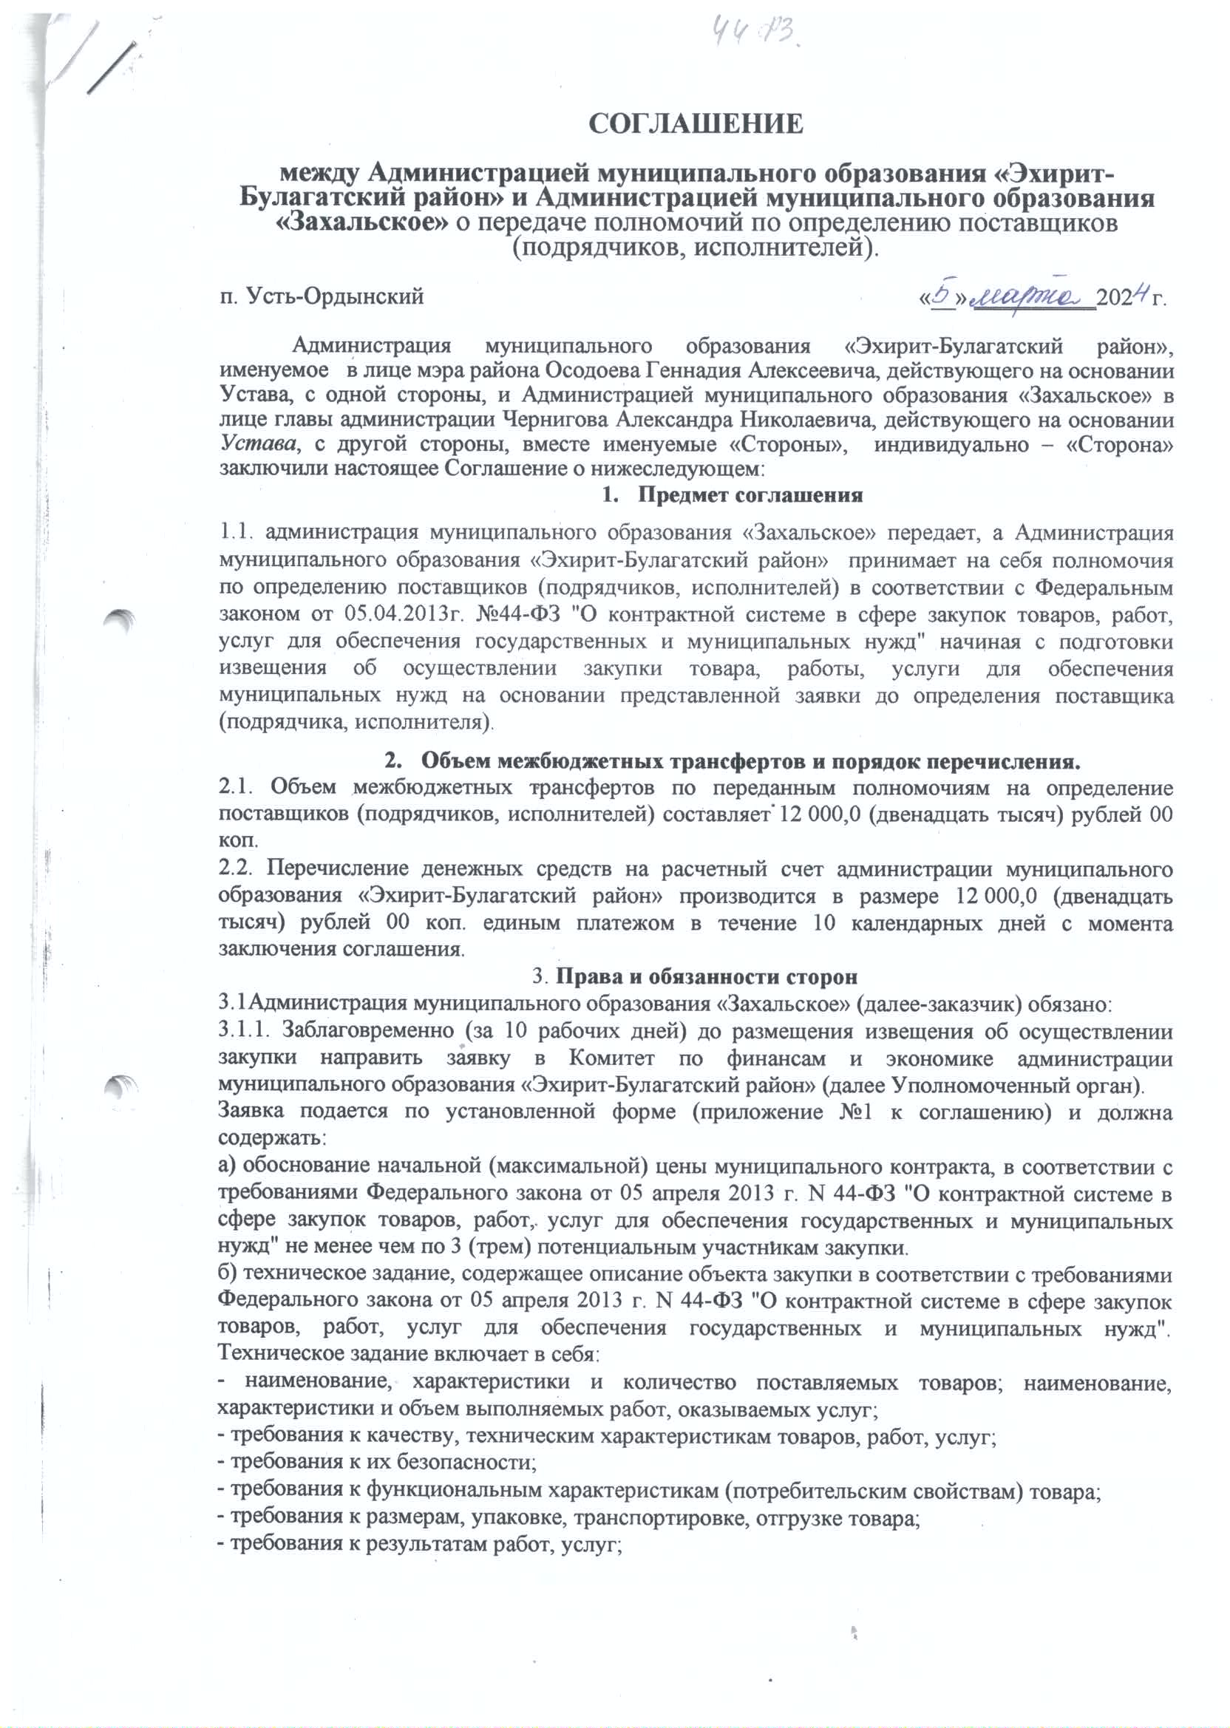

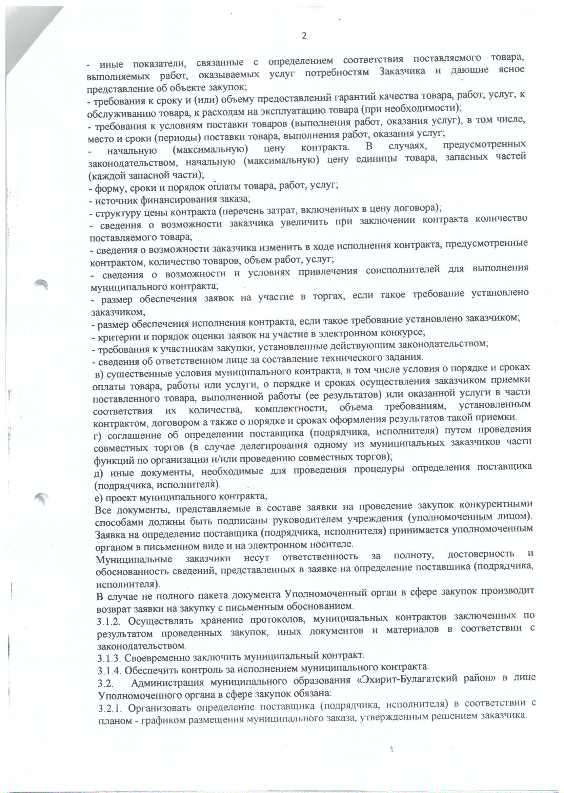

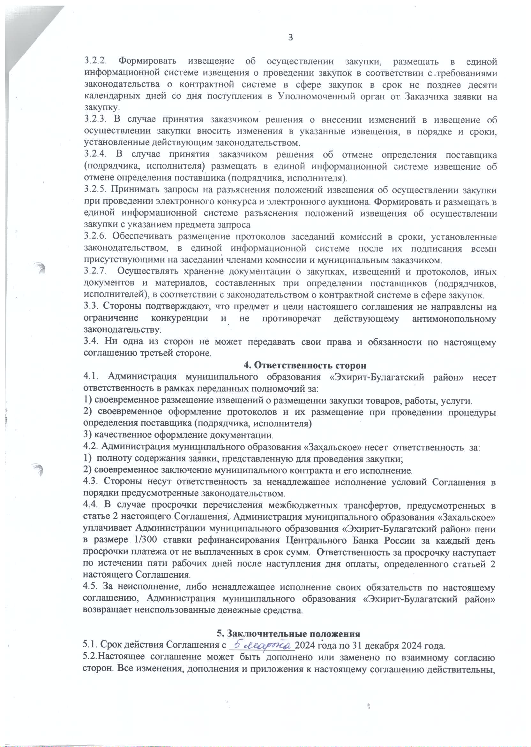

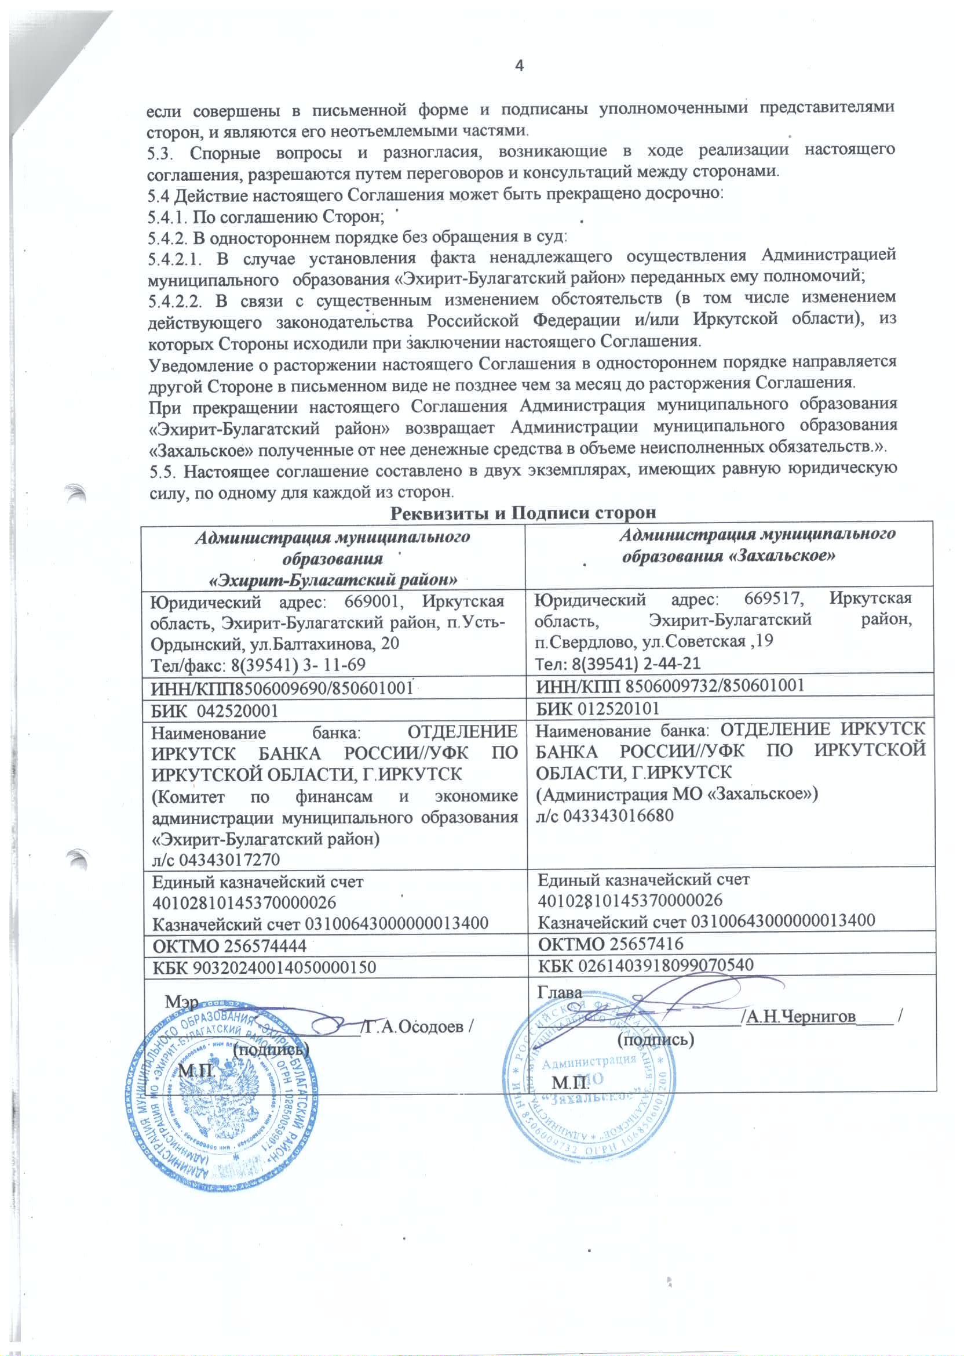

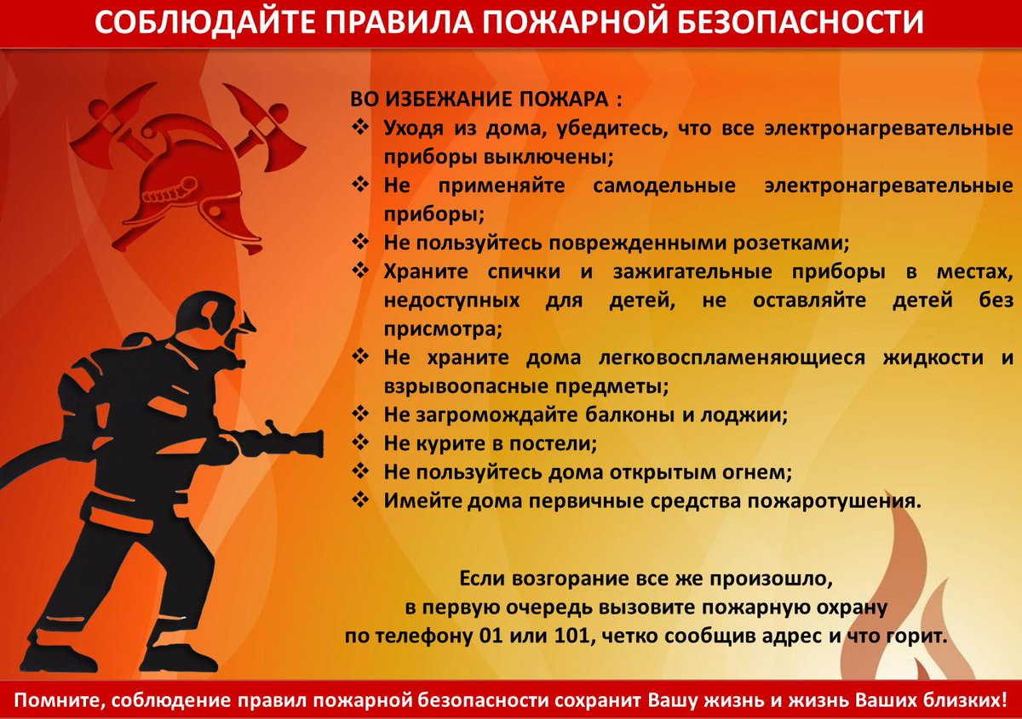

• ***О***фициальное издание муниципального образования «Захальское»

**Адрес редакции**: Иркутская область Эхирит-Булагатский район

п. Свердлово ул. Советская д. 19 тел.(факс) 8(39541) 24421

**Учредитель**—Дума МО «Захальское»

**Главный редактор**—Чернигов А.Н.

**Тираж**—50 экз.

**Подписано в печать** 29.03.2024 г.

**Цена**—бесплатно

**Газета отпечатана в администрации МО «Захальское»**

П. Свердлово ул. Советская д.19